##### Norm

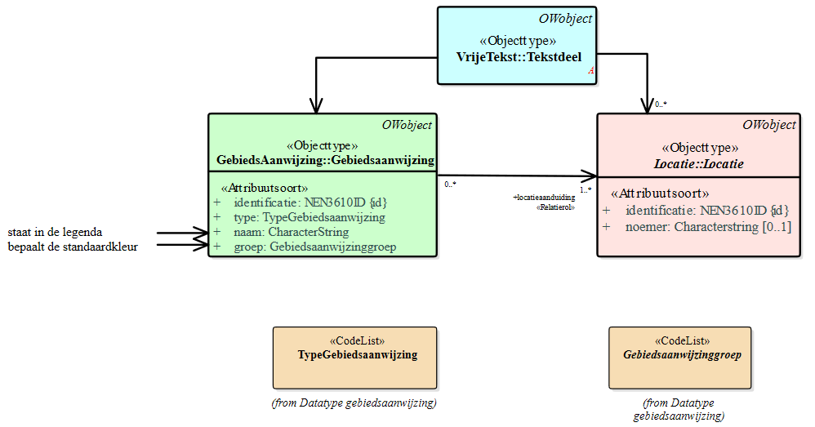

Gebiedsaanwijzing UML diagram

Gebiedsaanwijzing kent de volgende attributen:

* + *identificatie*: de unieke identificatie waaronder elk object van dit type bekend is. Verplicht attribuut. Komt 1 keer voor.
  + *naam*: de naam van de specifieke variant van een bepaald type Gebiedsaanwijzing. Het bevoegd gezag is vrij in de keuze van de naam. Verplicht attribuut. Komt 1 keer voor.
  + *type*: het type Gebiedsaanwijzing. Te kiezen uit de gesloten waardelijst ‘TypeGebiedsaanwijzing’. Verplicht attribuut. Komt 1 keer voor.
  + *groep*: de groep waartoe de Gebiedsaanwijzing behoort, te kiezen uit de voor het betreffende type Gebiedsaanwijzing van toepassing zijnde gesloten waardelijst ‘Gebiedsaanwijzinggroep’. Verplicht attribuut.